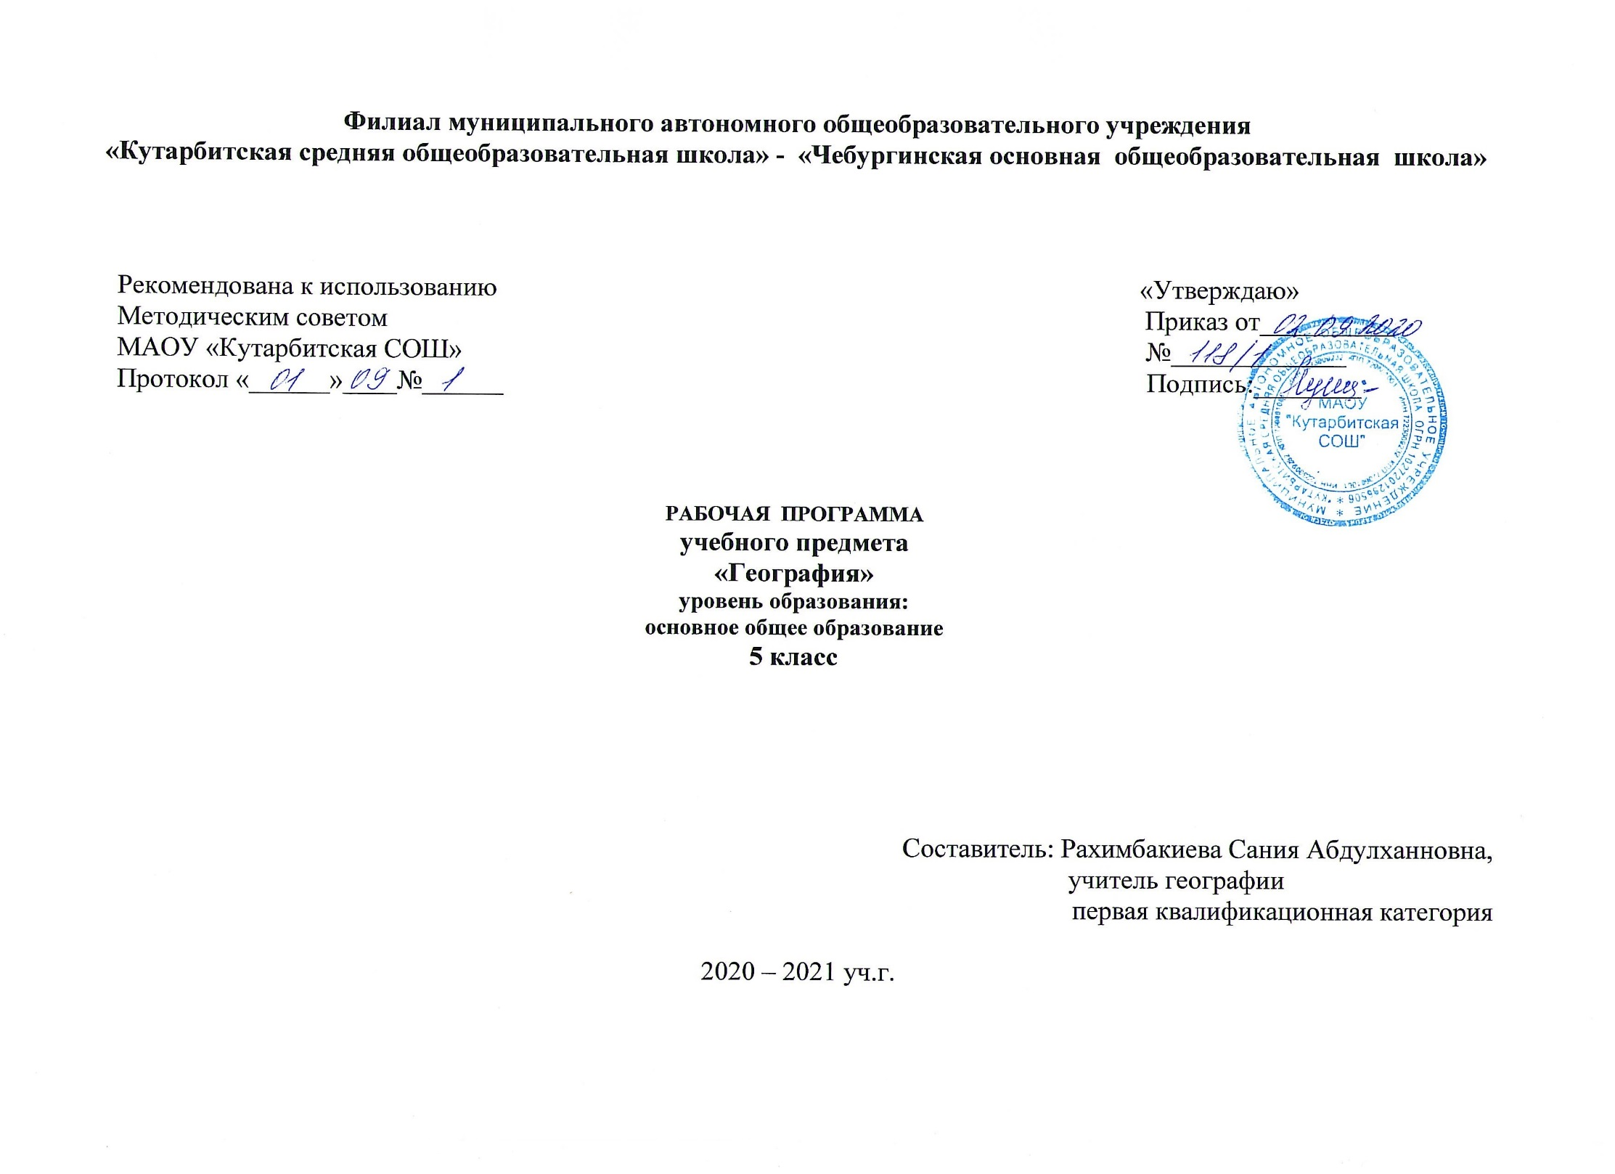

1. **Планируемые результаты освоения учебного предмета**

**Предметные результаты обучения:**

• осознание роли географии в познании окружающего мира:

- объяснять роль различных источников географической информации.

• освоение системы географических знаний о природе, населении, хозяйстве мира:

- объяснять географические следствия формы, размеров и движения Земли;

- формулировать природные и антропогенные причины изменения окружающей среды;

- выделять, описывать и объяснять существенные признаки географических объектов и явлений.

• использование географических умений:

- находить в различных источниках и анализировать географическую информацию;

-составлять описания различных географических объектов на основе анализа разнообразных источников географической информации;

- применять приборы и инструменты для определения количественных и качественных характеристик компонентов природы.

• использование карт как моделей:

- определять на карте местоположение географических объектов.

• понимание смысла собственной действительности:

- определять роль результатов выдающихся географических открытий;

Учащийся должен *уметь*:

- объяснять значение понятий: «литосфера», «горные породы», «полезные ископаемые», «рельеф», «гидросфера», «океан», «море», «атмосфера», «погода», «биосфера»;

- показывать по карте основные географические объекты; наносить на контурную карту и правильно подписывать географические объекты; объяснять особенности строения рельефа суши; описывать погоду своей местности.

**Метапредметные результаты обучения**

**Регулятивные УУД:**

– способности к самостоятельному приобретению новых знаний и практических умений, умения управлять своей познавательной деятельностью;

– умения организовывать свою деятельность, определять её цели и задачи, выбирать средства реализации цели и применять их на практике, оценивать достигнутые результаты:

• самостоятельно обнаруживать и формулировать учебную проблему, определять цель учебной деятельности, выбирать тему проекта;

• выдвигать версии решения проблемы, осознавать конечный результат, выбирать из предложенных и искать самостоятельно средства достижения цели;

• составлять (индивидуально или в группе) план решения проблемы (выполнения проекта);

• работая по плану, сверять свои действия с целью и, при необходимости, исправлять ошибки самостоятельно;

• в диалоге с учителем совершенствовать самостоятельно выработанные критерии оценки.

**Познавательные УУД:**

– формирование и развитие посредством географического знания познавательных интересов, интеллектуальных и творческих способностей учащихся;

– умения вести самостоятельный поиск, анализ, отбор информации, ее преобразование, сохранение, передачу и презентацию с помощью технических средств и информационных технологий:

• анализировать, сравнивать, классифицировать и обобщать факты и явления. выявлять причины и следствия простых явлений;

• осуществлять сравнение и классификацию, самостоятельно выбирая основания и критерии для указанных логических операций; строить классификацию на основе дихотомического деления (на основе отрицания);

• строить логическое рассуждение, включающее установление причинно-следственных связей;

• создавать схематические модели с выделением существенных характеристик объекта;

• составлять тезисы, различные виды планов (простых, сложных и т.п.); преобразовывать информацию из одного вида в другой (таблицу в текст и пр.);

• вычитывать все уровни текстовой информации;

• уметь определять возможные источники необходимых сведений, производить поиск информации, анализировать и оценивать её достоверность.

**Коммуникативные УУД:**

• самостоятельно организовывать учебное взаимодействие в группе (определять общие цели, распределять роли, договариваться друг с другом и т.д.).

Учащийся должен *уметь*:

- ставить учебную задачу под руководством учителя; планировать свою деятельность под руководством учителя; работать в соответствии с поставленной учебной задачей; работать в соответствии с предложенным планом; выделять главное, существенные признаки понятий;

- участвовать в совместной деятельности; высказывать суждения, подтверждая их фактами;

- искать и отбирать информацию в учебных и справочных пособиях, словарях; составлять описания объектов; составлять простой план; работать с текстом и нетекстовыми компонентами; оценивать работу одноклассников.

**Личностные результаты обучения**

обучения географии в основной школе является формирование всесторонне образованной, инициативной и успешной личности, обладающей системой современных мировоззренческих взглядов, ценностных ориентаций, идейно-нравственных, культурных и этических принципов и норм поведения.

Важнейшие личностные результаты обучения географии:

– ценностные ориентации выпускников основной школы, отражающие их индивидуально-личностные позиции:

• гуманистические и демократические ценностные ориентации, готовность следовать этическим нормам поведения в повседневной жизни и производственной деятельности;

• осознание себя как члена общества на глобальном, региональном и локальном уровнях (житель планеты Земля, гражданин Российской Федерации, житель конкретного региона);

• осознание целостности природы, населения и хозяйства Земли, материков, их крупных районов и стран;

• представление о России как субъекте мирового географического пространства, её месте и роли в современном мире;

• осознание единства географического пространства России как единой среды обитания всех населяющих ее народов, определяющей общность их исторических судеб;

• осознание значимости и общности глобальных проблем человечества;

– гармонично развитые социальные чувства и качества:

• умение оценивать с позиций социальных норм собственные поступки и поступки других людей;

• эмоционально-ценностное отношение к окружающей среде, необходимости ее сохранения и рационального использования;

• патриотизм, любовь к своей местности, своему региону, своей стране;

• уважение к истории, культуре, национальным особенностям, традициям и образу жизни других народов, толерантность;

• готовность к осознанному выбору дальнейшей профессиональной траектории в соответствии с собственными интересами и возможностями;

– образовательные результаты – овладение на уровне общего образования законченной системой географических знаний и умений, навыками их применения в различных жизненных ситуациях.

Средством развития личностных результатов служит учебный материал и прежде всего продуктивные задания учебника, нацеленные на понимание собственной деятельности и сформированных личностных качеств:

– умение формулировать своё отношение к актуальным проблемным ситуациям;

– умение толерантно определять своё отношение к разным народам;

– умение использовать географические знания для адаптации и созидательной деятельности.

Учащийся должен *обладать*:

- ответственным отношением к учебе; опытом участия в социально значимом труде; осознанным, уважительным и доброжелательным отношением к другому человеку, его мнению; коммуникативной компетентностью в общении и сотрудничестве со сверстниками в процессе образовательной, общественно-полезной, учебно-исследовательской, творческой деятельности; основами экологической культуры.

1. **Содержание учебного предмета**

**1. Что изучает география (5 ч)**

***Мир, в котором мы живем.*** Мир живой и неживой природы. Явления природы. Человек на Земле.

***Науки о природе.*** Астрономия. Физика. Химия. География. Биология. Экология.

***География — наука о Земле.*** Физическая и социально-экономическая география - два основных раздела географии.

***Методы географических исследований.*** Географическое описание. Картографический метод. Сравнительно-географический метод. Аэрокосмический метод. Статистический метод.

Предметные результаты обучения.

Учащийся должен *уметь*:

- приводить примеры географических объектов;

- называть отличия в изучении Земли географией по сравнению с другими науками (астрономией, биологией, физикой, химией, экологией);

- объяснять, для чего изучают географию.

**2. Как люди открывали Землю (4 ч)**

***Географические открытия древности и Средневековья.*** Плавания финикийцев. Великие географы древности.Географические открытия Средневековья.

***Важнейшие географические открытия.*** Открытие Америки. Первое кругосветное путешествие. Открытие Австралии. Открытие Антарктиды.

***Открытия русских путешественников.*** Открытие и освоение Севера новгородцами и поморами. «Хождение за три моря». Освоение Сибири.

***Практические работы № 1 «Составление презентации о великих путешественниках»***

Предметные результаты обучения.

Учащийся должен *уметь*:

- называть основные способы изучения Земли в прошлом и в настоящее время и наиболее выдающиеся результаты географических открытий и путешествий;

- показывать по карте маршруты путешествий разного времени и периодов;

- приводить примеры собственных путешествий, иллюстрировать их.

**3. Земля во Вселенной (9 ч)**

***Как древние люди представляли себе Вселенную.*** Что такое Вселенная? Представления древних народов о Вселенной. Представления древнегреческих ученых о Вселенной. Система мира по Птолемею.

***Изучение Вселенной: от Коперника до наших дней.*** Система мира по Николаю Копернику. Представления о Вселенной Джордано Бруно. Изучение Вселенной Галилео Галилеем. Современные представления о строении Вселенной.

***Соседи Солнца.*** Планеты земной группы. Меркурий. Венера. Земля. Марс.

***Планеты-гиганты и маленький Плутон.*** Юпитер. Сатурн. Уран и Нептун. Плутон.

***Астероиды. Кометы. Метеоры. Метеориты.***

***Мир звезд.*** Солнце. Многообразие звезд. Созвездия.

***Уникальная планета — Земля.*** Земля— планета жизни: благоприятная температура, наличие воды и воздуха, почвы.

***Современные исследования космоса.*** Вклад отечественных ученых К. Э. Циолковского, С. П. Королева в развитие космонавтики. Первый космонавт Земли— Ю. А. Гагарин.

Предметные результаты обучения

Учащийся должен *уметь*:

- описывать представления древних людей о Вселенной;

- называть и показывать планеты Солнечной системы;

- называть планеты земной группы и планеты гиганты;

- описывать уникальные особенности Земли как планеты.

**4. Виды изображений поверхности Земли (4 ч)**

***Стороны горизонта.*** Горизонт. Стороны горизонта. Ориентирование.

***Ориентирование.*** Компас. Ориентирование по Солнцу. Ориентирование по звездам. Ориентирование по местным признакам.

***План местности и географическая карта.*** Изображение земной поверхности в древности. План местности. Географическая карта.

***Практические работы № 2 «Построение профиля рельефа»***

***Практическая работа № 3 «Определение на местности направлений и расстояний»***

***Практическая работа № 4 «Полярная съемка местности»***

***Практическая работа № 5 «Составление маршрута путешествия»***

Предметные результаты обучения

Учащийся должен *уметь*:

- объяснять значение понятий: «горизонт», «линия горизонта», «стороны горизонта», «ориентирование», «план местности», «географическая карта»;

- находить и называть сходства и различия в изображении элементов градусной сети на глобусе и карте;

- работать с компасом;

- ориентироваться на местности при помощи компаса, карты, местных признаков.

**5. Природа Земли (10 ч)**

***Как возникла Земля.*** Гипотезы Ж. Бюффона, И. Канта, П. Лапласа, Дж. Джинса, О.Ю. Шмидта. Современные представления о возникновении Солнца и планет.

***Внутреннее строение Земли.*** Что у Земли внутри? Горные породы и минералы. Движение земной коры.

***Землетрясения и вулканы.*** Землетрясения. Вулканы. В царстве беспокойной земли и огнедышащих гор.

***Путешествие по материкам.*** Евразия. Африка. Северная Америка. Южная Америка. Австралия. Антарктида. Острова.

***Вода на Земле.*** Состав гидросферы. Мировой океан. Воды суши. Вода в атмосфере.

***Воздушная одежда Земли.*** Состав атмосферы. Движение воздуха. Облака. Явления в атмосфере. Погода. Климат. Беспокойная атмосфера.

***Живая оболочка Земли.*** Понятие о биосфере. Жизнь на Земле.

***Почва — особое природное тело.*** Почва, ее состав и свойства. Образование почвы. Значение почвы.

***Человек и природа.*** Воздействие человека на природу. Как сберечь природу?

***Практическая работа № 6 «Определение горных пород по их свойствам»***

***Практическая работа № 7»Организация фенологических наблюдений в природе»***

**6. Резерв (1 ч.)**

1. **Тематическое планирование с указанием количества часов,**

**отводимых на освоение каждой темы**

|  |  |  |  |
| --- | --- | --- | --- |
| **№ п/п** | **Изучаемый материал** | **Кол-во часов** | **Практические работы** |
|  | **Тема 1. Что изучает география (5 ч.)** | 5 |  |
| 1. | Мир, в котором мы живем |  |  |
| 2. | Науки о природе |  |  |
| 3. | География – наука о Земле |  |  |
| 4. | Методы географических исследований |  |  |
| 5. | Обобщение знаний по разделу  «Что изучает география» |  |  |
|  | **Тема 2. Как люди открывали Землю (4 ч)** | 4 |  |
| 6. | Географические  открытия древности и Средневековья |  |  |
| 7. | Важнейшие географические открытия |  | 1 |
| 8. | Открытия русских путешественников |  |  |
| 9. | Обобщение знаний по разделу  «Как люди открывали Землю» |  |  |
|  | **Тема 3. Земля во Вселенной (9 ч)** | 9 |  |
| 10. | Как древние люди представляли себе Вселенную |  |  |
| 11. | Изучение Вселенной: от Коперника до наших дней |  |  |
| 12. | Соседи Солнца |  |  |
| 13. | Планеты-гиганты и маленький Плутон |  |  |
| 14. | Астероиды. Кометы. Метеоры. Метеориты. |  |  |
| 15. | Мир звезд |  |  |
| 16. | Уникальная планета— Земля |  |  |
| 17. | Современные исследования космоса |  |  |
| 18. | Обобщение знаний по разделу «Земля во  Вселенной» |  |  |
|  | **Тема 4. Виды изображений поверхности Земли (4 ч)** | 4 |  |
| 19. | Стороны горизонта |  | 1 |
| 20. | Ориентирование на местности |  | 1 |
| 21. | План местности и географическая карта |  | 1 |
| 22. | Обобщение знаний по разделу «Виды изображений поверхности Земли» |  | 1 |
|  | **Тема 5. Природа Земли (11 ч)** | 11 |  |
| 23. | Как возникла Земля |  |  |
| 24. | Внутреннее строение Земли |  | 1 |
| 25. | Землетрясения и вулканы |  |  |
| 26. | Путешествие по материкам |  |  |
| 27. | Вода на Земле |  |  |
| 28. | Воздушная одежда Земли |  | 1 |
| 29. | Живая оболочка Земли |  |  |
| 30. | Почва – особое природное тело |  |  |
| 31. | Человек и природа |  |  |
| 32. | Урок обобщения и контроля по курсу |  |  |
| 33. | Урок коррекции знаний по курсу |  |  |
|  | **Резерв** | 1 |  |
|  | **Итого** | 34 | 7 |